COMO DESPEJAR FÓRMULAS PARA LOS PROBLEMAS

Si Entonces: 6 = 2 · 3 y

De la misma forma:

Si Entonces: d = v · t y

PASOS PARA RESOLVER LOS PROBLEMAS

1. Escribimos los datos que nos dan a partir de las unidades. Por ejemplo, si algo se mide en segundos o en horas ese es un dato de tiempo.

MAGNITUD | UNIDADES
d (distancia) | m, km
t (tiempo) | s, min, h
v (velocidad) | m/s, km/h

2. Escribimos cuál es la incógnita (es lo que nos preguntan en el problema)
3. Escribimos la ecuación que empieza por la incógnita
4. Sustituímos los datos y resolvemos la ecuación.
5. Escribimos las unidades
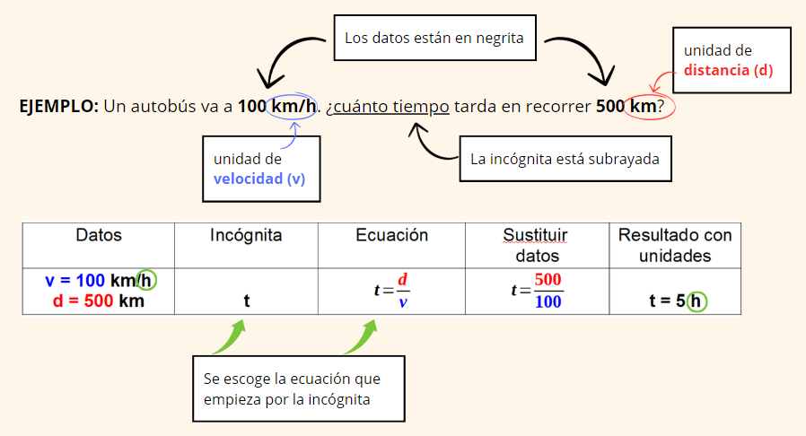

EJERCICIOS

1. Un avión recorre 1000 km en 2 h. ¿A qué velocidad va?

Datos | Incógnita | Ecuación | Sustituir  datos | Resultado con unidades
d =

t =

2. Un coche se desplaza a 50 km/h. ¿cuánto tiempo tarda en recorrer 200 km?

Datos | Incógnita | Ecuación | Sustituir  datos | Resultado con unidades

3. Calcula la distancia que recorre en 10 s un atleta que corre a 9 m/s

Datos | Incógnita | Ecuación | Sustituir  datos | Resultado con unidades

________________________________________________________________________________
AHORA CON UNA ECUACIÓN DISTINTA: Problemas con aceleración

La aceleración se define como:

Entonces: v = a · t y

Las unidades de la aceleración son m/s²
__________________________________________________________________________________________________________________________________________

4. Calcula la aceleración de un coche que tarda 2 s en aumentar su velocidad 6 m/ s

Datos | Incógnita | Ecuación | Sustituir  datos | Resultado con unidades

5. ¿Cuánto tiempo tarda un ciclista en aumentar su velocidad 4 m/s si acelera a 2 m/s²?

Datos | Incógnita | Ecuación | Sustituir  datos | Resultado con unidades
________________________________________________________________________

EJERCICIOS DE CÁLCULO DE FUERZAS (2ª LEY DE NEWTON)

Si 6 = 2 · 3 Entonces: y

De la misma forma:

Si F = m · a Entonces: y

La fuerza se mide en Newtons (N)
________________________________________________________________________

EJEMPLO:

Calcula la aceleración que adquiriría un objeto de 3 kg si aplicamos sobre él una fuerza de 12 N.

Datos | Incógnita | Ecuación | Sustituir  datos | Resultado con unidades
m = 3 kg  F = 12 N | a |  |  | a = 4 m/s²

EJERCICIOS:

6. Si golpeamos con una fuerza de 3 N una pelota de 0,5 kg, ¿Qué aceleración adquirirá?

Datos | Incógnita | Ecuación | Sustituir  datos | Resultado con unidades

7. Calcula qué masa tiene un cuerpo si al aplicar sobre él una fuerza de 10 N adquiere una aceleración de 2 m/s².

Datos | Incógnita | Ecuación | Sustituir  datos | Resultado con unidades

8. Calcula la fuerza que debe hacer un motor para darle a un coche de 1000 kg una aceleración de 2 m/s².

Datos | Incógnita | Ecuación | Sustituir  datos | Resultado con unidades

